**Propuesta Proyecto de Aula – Ingeniería de Software II**

**“PRIMATE COLOMBIA”**

**Arquitectura del Sistema.**

**MODELO VISTA CONTROLADOR**

La idea de programar por capas, es que se puede ordenar el código, de esta forma será más cómodo para realizar algún cambio, bien sea corrección o mejora a la aplicación. Es muy importante que cada capa se comunique únicamente con su o sus capas adyacentes, es decir la vista únicamente se comunicará con el controlador, no puede comunicarse con el modelo directamente. Técnicamente se puede, pero no se debe hacer porque perdería sentido el concepto de programación por capas.

**CAPA VISTA**

Esta es la capa donde se pondrán todos los archivos que corresponden a la parte visual, a la interacción con el usuario. En esta parte se tendrán los archivos JSP, JavaScript y hojas de estilo (Bootstrap y CSS). En esta parte se encontrarán todos los formularios de cada despliegue de menú.

**CAPA CONTROLADOR**

Es la capa que recibe todas las peticiones de la vista y las direcciona a la capa modelo. Para este proyecto la clase que hará el trabajo de controlador será un Servlet.

**CAPA MODELO**

Es la capa que maneja los datos, es la que se va a conectar directamente con la base de datos. Para este ejercicio esta capa es muy importante ya que se van a utilizar conceptos de programación orientada a objeto como son interfaces y clases abstractas.

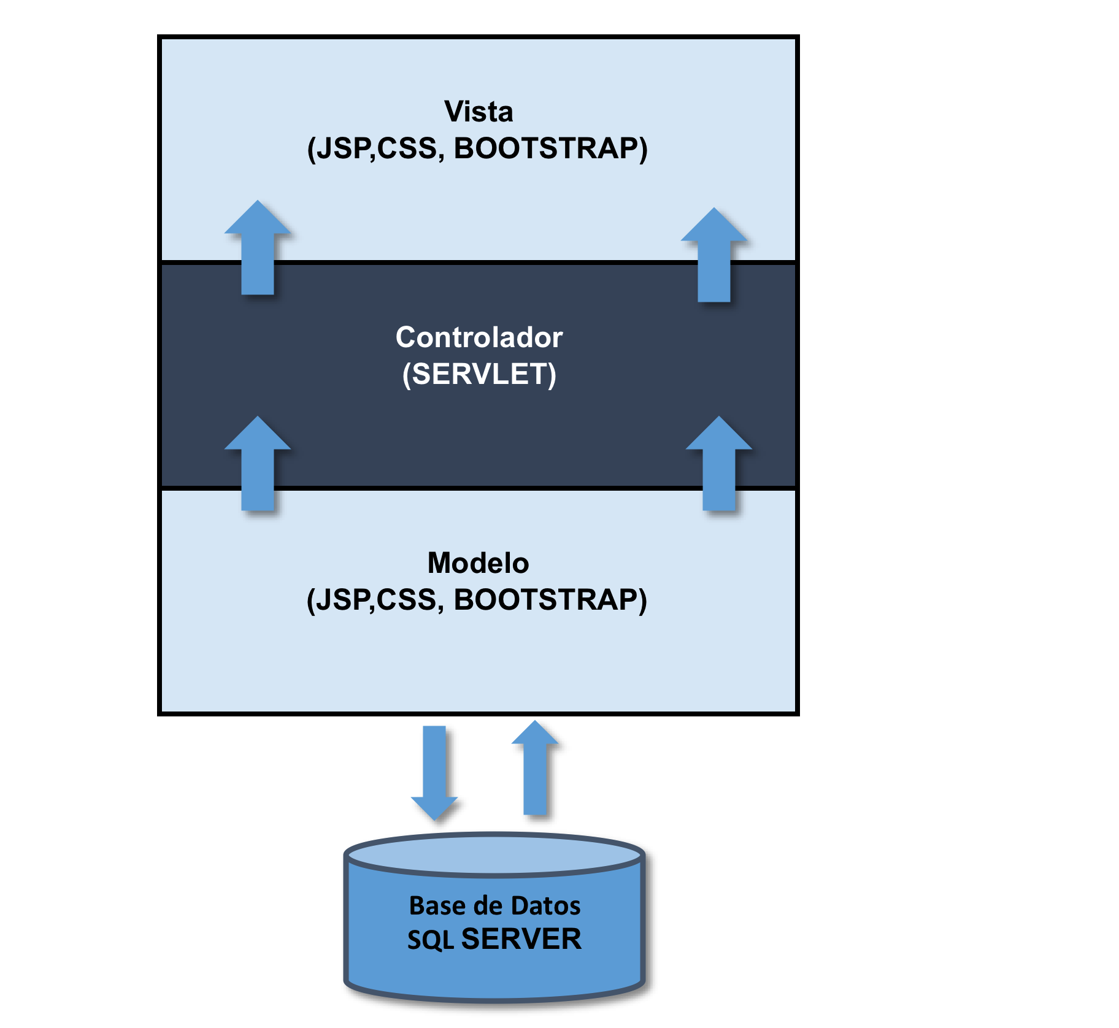

**Arquitectura 4+1:**

